[doc sps="1.8" acron="revmar" jtitle="Revista Ciencias Marinas y Costeras" stitle="Rev. Cienc. Mar. Cost" issn="1659-455X" pissn="1659-455X" eissn="1659-407X" pubname="Universidad Nacional, Costa Rica" license="http://creativecommons.org/licenses/by-nc-nd/3.0" volid="2" issueno="15" dateiso="20241200" season="July/Dec" order="04" fpage="54" lpage="60" pagcount="07" doctopic="oa" language="es"]Doi:[doi]10.15359/revmar.15-2.4[/doi]
[toctitle]Artículo[/toctitle]

[doctitle language="es"]Primer registro de Sphyraena qenie (Chordata: Perciformes) en El Salvador[/doctitle]
[doctitle language="en"]First record of Sphyraena qenie (Chordata: Perciformes) in El Salvador[/doctitle]

[author role="nd"][fname]Johanna Vanessa[/fname] [surname]Segovia-Prado[/surname] [xref ref-type="aff" rid="aff1"]¹[/xref][authorid authidtp="orcid"]0000-0001-8548-3790[/authorid][/author]
[author role="nd"][fname]José Alberto[/fname] [surname]González-Leiva[/surname] [xref ref-type="aff" rid="aff2"]² [/xref][authorid authidtp="orcid"]0000-0002-3209-6962[/authorid][/author]

[normaff id="aff1" ncountry="El Salvador" norgname="Universidad Francisco Gavidia" icountry="SV"][label]¹[/label] [orgdiv1]Instituto de Ciencia, Innovación y Tecnología[/orgdiv1], [orgname]Universidad Francisco Gavidia[/orgname], [zipcode]1101[/zipcode], [city]San Salvador[/city], [country]El Salvador[/country]. e.vsegovia@ufg.edu.sv; [email]johannaseg@gmail.com[/email]* Orcid: https://orcid.org/0000-0001-8548-3790[/normaff]
[normaff id="aff2" ncountry="El Salvador" norgname="Universidad Francisco Gavidia" icountry="SV"][label]²[/label] [orgdiv1]Centro de Investigación Marina y Limnológica[/orgdiv1], [orgname]Universidad Francisco Gavidia[/orgname], [zipcode]1101[/zipcode], [city]San Salvador[/city], [country]El Salvador[/country]. [email]e.jgonzalez@ufg.edu.sv[/email] Orcid: https://orcid.org/0000-0002-3209-6962[/normaff]

[xmlabstr language="es"][sectitle]Resumen[/sectitle]
[p]En 2022, Sphyraena qenie fue un nuevo registro para El Salvador, ampliando su distribución conocida en Centroamérica, donde se ha reportado previamente en Guatemala y Panamá. Se realizaron censos visuales y se colectaron especímenes en Acajutla. Las características taxonómicas que diferencian de Sphyraena qenie de S. ensis son: 18-22 barras oblicuas, 120-130 escamas en la línea lateral, dos espinas y 8 radios en la aleta.[/p][/xmlabstr]
[kwdgrp language="es"][sectitle]Palabras clave:[/sectitle] [kwd]barracuda aleta negra[/kwd], [kwd]arrecife rocoso[/kwd], [kwd]nuevo registro[/kwd], [kwd]ampliación de nicho[/kwd], [kwd]Pacífico centroamericano[/kwd][/kwdgrp]

[xmlabstr language="en"][sectitle]Abstract[/sectitle]
[p]In 2022, Sphyraena qenie was registered in El Salvador for the first time, thus expanding its known distribution in Central America where it had been previously reported in Guatemala and Panama. A visual census was conducted, and specimens were collected in Acajutla. Sphyraena qenie is different from S. ensis in the following taxonomic characteristics: 18-22 oblique bars, 120-130 scales in the lateral line, two spines, and 8 rays in the fin.[/p][/xmlabstr]
[kwdgrp language="en"][sectitle]Keywords:[/sectitle] [kwd]blackfin barracuda[/kwd], [kwd]rocky reef[/kwd], [kwd]new record[/kwd], [kwd]niche expansion[/kwd], [kwd]Central American Pacific[/kwd][/kwdgrp].

[hist]Recepción [received dateiso="20230414"]14 abril 2023[/received]
Corregido [revised dateiso="20231110"]10 noviembre de 2023[/revised]
Aceptado [accepted dateiso="20231111"]11 noviembre 2023[/accepted][/hist]

[xmlbody][sec sec-type="intro"][sectitle]Introducción[/sectitle]

[p]La barracuda aleta negra Sphyraena qenie [xref ref-type="bibr" rid="r5"]Klunzinger, 1870[/xref] es una especie marina de hábito carnívoro pelágica que se posiciona en la zona media de la columna de agua. Su distribución es amplia en el trópico y subtrópico del Océano Indo-Pacífico ([xref ref-type="bibr" rid="r7"]Miki et al. 2019[/xref]); pero ocurre raramente en el Pacífico Tropical Oriental (PTO), los registros descritos son imprecisos y pobremente documentados ([xref ref-type="bibr" rid="r1"]Béarez, 2008[/xref]).[/p]
[p]En el PTO esta especie se registra desde el Sureste del Golfo de California (Islas Marías, Nayarit, México), Guatemala, Panamá occidental, Ecuador, incluyendo las islas Clipperton, Malpelo y Gorgona en Colombia ([xref ref-type="bibr" rid="r10"]Robertson & Allen, 2015[/xref]). En la costa de El Salvador solo existen amplios reportes de Shyraena ensis Jordan & Gilbert, 1882 [xref ref-type="bibr" rid="r6"](MARN, 2014[/xref]), en donde tienen caracteres taxonómicos y morfológicos que separan ambas especies. El objetivo del presente trabajo fue registrar la presencia de S. qenie en El Salvador, y exponer su incorporación en la biodiversidad marina nacional.[/p]

[/sec][sec sec-type="methods"][sectitle]Metodología[/sectitle]

[p]Los registros Sphyraena qenie se realizaron en marzo y abril de 2022, en las aguas pelágicas asociadas a ecosistemas de arrecife rocoso entre 15 a 20 m de profundidad del fondo marino, ubicado en el ANP Los Cóbanos, departamento de Sonsonate ([xref ref-type="fig" rid="f1"]Fig. 1[/xref]). El método utilizado fue censo visual por punto fijo o circular ([xref ref-type="bibr" rid="r2"]Bortone et al. 1989[/xref]). Además, se realizaron dos inmersiones de buceo submarino de dos horas por jornada, donde se obtuvieron grabaciones audiovisuales y fotográficas de los cardúmenes registrados, posteriormente dicho material fue utilizado para contar los individuos de una porción y con ello, estimar el conjunto de peces y las especies asociadas.[/p]
[p]También, se tuvo acceso a ejemplares que fueron examinados y depositados en la Colección de Vertebrados del Museo de Historia Natural de El Salvador (MUHNES). Estos especímenes fueron pescados por locales del Puerto de Acajutla, dos de ellos son individuos de la especie S. qenie (Código de colección: MUHNES 401098, 40-1099) en las coordenadas N 13° 34ʼ1.49” y O 89° 0ʼ 1.41”, además de dos organismos de S. ensis (Código de colección: MUHNES 40-1096, 40-1097), registrados en la ubicación N 13° 34ʼ 49.44” y O 89° 59ʼ58.50”; los especímenes se capturaron con el arte de pesca llamado red agallera de 800 metros de largo y dos metros de ancho con luz de malla de 7.0 cm, con el método de fondo a la deriva, fue colocada en el ambiente pelágico, debajo de los dos metros de profundidad con respecto a la columna de agua.[/p]

[figgrp id="f1"][graphic href="?a04v15n2"]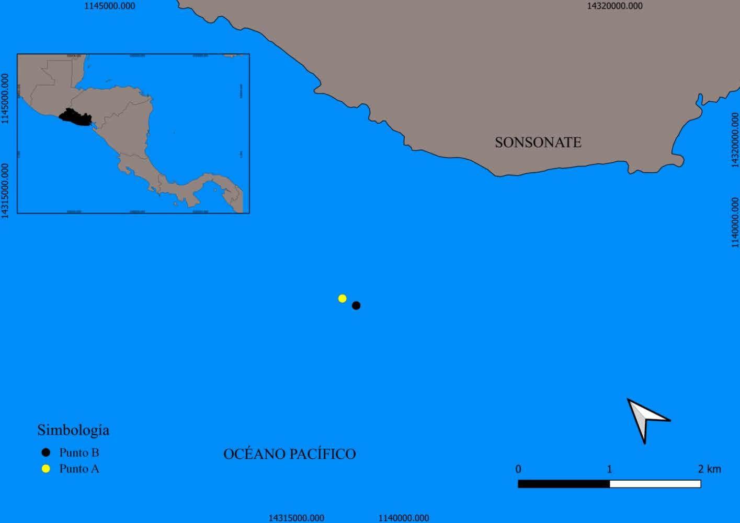[/graphic]
[label]Fig. 1[/label]. [caption]Mapa con la ubicación de los avistamientos registrados frente a playa Los Almendros, Los Cóbanos, El Salvador. A. 15 m; B. 20 m (profundidad del fondo marino)[/caption][/figgrp]

[p]Para realizar las identificación y confirmación taxonómica de los ejemplares, se utilizaron las claves de [xref ref-type="bibr" rid="r3"]Fischer et al. (1995[/xref]), [xref ref-type="bibr" rid="r10"]Robertson & Allen (2015[/xref]), [xref ref-type="bibr" rid="r9"]Nelson et al. (2016[/xref]) y [xref ref-type="bibr" rid="r4"]Fricke et al. (2023[/xref]). [/p]

[/sec][sec sec-type="results"][sectitle]Resultados[/sectitle]

[p]Sphyraena qenie se observó en la columna de agua entre 3 a 6 m de profundidad en dos puntos frente a Los Almendros sobre fondos de arrecifes rocosos, el primero entre las coordenadas N 13° 31ʼ 53.0ʼʼ y O 89° 50ʼ 52.4ʼʼ y el segundo punto en N 13° 31ʼ 58.1ʼʼ y O 89° 50ʼ 49.6ʼʼ, según el material audiovisual revisado, su agregación consistía en un cardumen de entre 100 y 150 individuos aproximadamente.[/p]
[p]Los ejemplares de S. qenie y S. ensis fueron observados y registrados (videos y fotografías) en cardúmenes por separado y en algunos casos mezclados, logrando identificar y diferenciar las dos especies. [/p]
[p]Para los fines de la confirmación e identificación taxonómica del nuevo registro para el país, se analizaron dos ejemplares de las especies antes mencionadas. Para el caso de S. qenie tuvo una talla promedio de 75 cm, la mandíbula inferior que apenas alcanza el ojo (3/4 veces más pequeño al compararlo con S. ensis); las aletas pélvicas tienen el origen debajo de la pectoral y delante la primera aleta dorsal ([xref ref-type="table" rid="t1"]Cuadro 1[/xref]). [/p]
[p]Mientras que los ejemplares de S. ensis con talla promedio de 42 cm, presenta aletas pélvicas pequeñas con origen por debajo y justo detrás de la punta de la aleta pectoral posterior, los especímenes presentaron mandíbula inferior proyectante hasta alcanzar la parte media del ojo, el cual es pequeño ([xref ref-type="table" rid="t1"]Cuadro 1[/xref]).[/p]
[p]Con respecto a la coloración del cuerpo, S. qenie tiene coloración azul gris por encima del cuerpo y plateado por debajo de este, presentando de 18 a 22 barras oblicuas oscuras sobre el dorso, las cuales se extienden por debajo de la línea lateral ([xref ref-type="fig" rid="f2"]Fig. 2[/xref]), las aletas dorsal, caudal y anal de color negro [xref ref-type="bibr" rid="r10"]Robertson & Allen (2015[/xref]), mientras que S. ensis es de color plateado con una serie de barras en forma de punta [/p]

[tabwrap id="t1"][label]Cuadro 1[/label]. [caption]Conteo y medidas de S. ensis y S. qenie, capturadas frente a playa Los Almendros, ANP Los Cóbanos, departamento de Sonsonate, El Salvador[/caption]
[table][thead][tr][th align="center"] [/th] | [th align="center"]Sphyraena qenie, n = 2[/th] | [th align="center"]Sphyraena ensis, n = 2[/th][/tr]
[tr][th align="center"]Zona[/th] | [th align="center"]Frente playa Los Almendros[/th] | [th align="center"]Frente playa Los Almendros[/th][/tr]
[/thead][tbody][tr][td align="left"]Longitud total[/td] | [td align="center"]75 cm[/td] | [td align="center"]42 cm[/td][/tr]
[tr][td align="left"]Longitud estándar[/td] | [td align="center"]65 cm[/td] | [td align="center"]37 cm[/td][/tr]
[tr][td align="left"]Longitud máxima reportada[/td] | [td align="center"]170 cm[/td] | [td align="center"]137 cm[/td][/tr]
[tr][td align="left"]Branquiespinas[/td] | [td align="center"]1-2 espinas cortas[/td] | [td align="center"]1-2 espinas cortas[/td][/tr]
[tr][td align="left"]Aleta dorsal [/td] | [td align="center"]V+ 1.8[/td] | [td align="center"]V+1.9[/td][/tr]
[tr][td align="left"]Aleta pectoral[/td] | [td align="center"]13 r[/td] | [td align="center"]13 r[/td][/tr]
[tr][td align="left"]Aleta pélvica[/td] | [td align="center"]I, 5[/td] | [td align="center"]I, 5[/td][/tr]
[tr][td align="left"]Aleta anal[/td] | [td align="center"]II, 7[/td] | [td align="center"]II, 8[/td][/tr]
[tr][td align="left"]Escamas en línea lateral[/td] | [td align="center"]120-130[/td] | [td align="center"]108-116[/td][/tr]
[tr][td align="left"]Barras o manchas en laterales del cuerpo[/td] | [td align="center"]18-22[/td] | [td align="center"]22-24[/td][/tr][/tbody][/table][/tabwrap]

[figgrp id="f2"][graphic href="?a04v15n2"]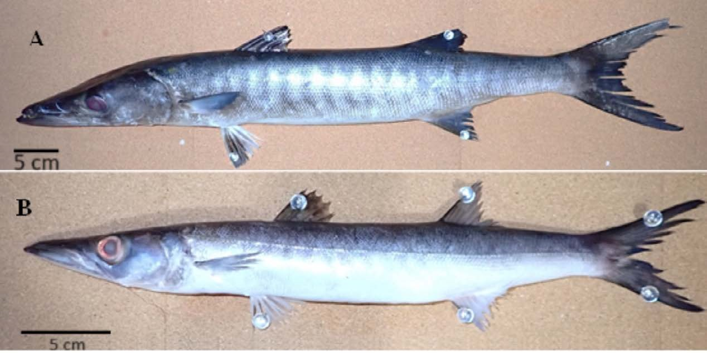[/graphic]
[label]Fig. 2[/label]. [caption]Sphyraena qenie (A) y Sphyraena ensis (B); (Escala: 5 cm) desembarcados en el puerto de Acajutla, Sonsonate, El Salvador[/caption][/figgrp]

[p]de lanza en los dos tercios superiores del costado ([xref ref-type="fig" rid="f2"]Fig. 2[/xref]), aleta caudal color gris [xref ref-type="bibr" rid="r10"]Robertson & Allen (2015[/xref]).[/p]

[/sec][sec sec-type="discussion"][sectitle]Discusión[/sectitle]

[p]Los individuos de barracudas aleta negra Sphyraena qenie registrados en los cardúmenes observados y cuantificados en el ANP Los Cóbanos coinciden con las características taxonómicas descritas por [xref ref-type="bibr" rid="r5"]Klunzinger (1870[/xref]), [xref ref-type="bibr" rid="r1"]Béarez (2008[/xref]) y [xref ref-type="bibr" rid="r10"]Robertson & Allen (2015[/xref]) y [xref ref-type="bibr" rid="r8"]Morishita et al. 2020[/xref]; posiblemente en los amplios avistamientos y registros de S. ensis [xref ref-type="bibr" rid="r6"](MARN, 2014[/xref]) en El Salvador, S. qenie siempre ha ocurrido en El Salvador, y la mala identificación taxonómica no ha permitido identificar la presencia de las dos especies, en gran parte la alta similitud morfológica entre ellas. [/p]
[p]Por su parte, S. qenie posee cuerpo alargado, esbelto y cilíndrico, con talla máxima de 170 cm; la cabeza larga, hocico puntiagudo y largo, los ojos son relativamente grandes ([xref ref-type="bibr" rid="r3"]Fischer et al. 1995[/xref]). Presenta aletas dorsal, caudal y anal negras, línea lateral recta ([xref ref-type="bibr" rid="r10"]Robertson & Allen, 2015[/xref]). Asimismo, S. ensis tiene cuerpo muy alargado y cilíndrico en la parte anterior, cabeza larga, hocico puntiagudo y largo, boca grande, protráctil con mandíbula inferior proyectante alcanza abajo del ojo [xref ref-type="bibr" rid="r3"](Fischer et al. 1995[/xref]). Aletas dorsales muy separadas, las pectorales y pélvicas pequeñas; línea lateral recta y completa, escamas pequeñas y lisas [xref ref-type="bibr" rid="r10"](Robertson & Allen, 2015[/xref]).[/p]
[p]La distribución de S. qenie en aguas del PTO no está clara, por lo que se requiere compartir las observaciones para conocer si son ocurrencias ocasionales o se distribuye en toda la región, y es frecuentemente confundida con Shyraena ensis. El registro más cercano al país se dio frente de la costa del Puerto San José, Pacífico de Guatemala ([xref ref-type="bibr" rid="r10"]Robertson & Allen, 2015[/xref]), pero sin coordenadas del lugar. Es posible que mala identificación de las especies de peces esté ocurriendo en la región, por lo que se sugiere realizar esfuerzos para seguir realizando estudios sobre taxonomía, en particular con la biodiversidad marina en El Salvador.[/p]

[/sec][sec sec-type="conclusions"][sectitle]Conclusiones[/sectitle]

[p]El presente trabajo aumenta la biodiversidad en El Salvador y documenta los primeros registros de Sphyraena qenie, aportando información relevante sobre su distribución en la región del POT[/p][/sec][/xmlbody].

[ack][sectitle]Agradecimientos[/sectitle]
[p]Financiado por el proyecto “Arrecifes Mesofóticos de El Salvador” del ICTI-UFG. Le agradecemos a Eunice Echeverria por su gestión en la colección del MUHNES, además queremos agradecer a los evaluadores por sus excelentes aportes[/p][/ack].

[refs][sectitle]Referencias[/sectitle]

[ref id="r1" reftype=“journal"][authors role="nd"][pauthor][surname]Béarez[/surname], [fname]P.[/fname][/pauthor][/authors] ([date dateiso="20080000" specyear="2008"]2008[/date]). [arttitle]Occurrence of Sphyraena qenie (Sphyraenidae) in the tropical eastern Pacifc, with a key to the species of barracudas occurring in the area[/arttitle]. [source]Cybium[/source], [volid]32[/volid]([issueno]1[/issueno]), [pages]95-96[/pages]. [/ref]
[ref id="r2" reftype=“journal"][authors role="nd"][pauthor][surname]Bortone[/surname], [fname]S. A.[/fname][/pauthor], [pauthor][surname]Kimmel[/surname], [fname]J. J.[/fname][/pauthor] & [pauthor][surname]Bundrick[/surname], [fname]C. M.[/fname][/pauthor] [/authors]([date dateiso="19890000" specyear="1989"]1989[/date]). [arttitle]A comparison of three methods for visually assessing reef fish communities: time and area compensated[/arttitle]. [source]Northeast Gulf Sci.[/source], [volid]10[/volid]([issueno]2[/issueno]), [pages]85-96[/pages]. https://doi.org/[pubid idtype="doi"]10.18785/negs.1002.02[/pubid][/ref]
[ref id="r3" reftype="book"][authors role="nd"][pauthor][surname]Fischer[/surname], [fname]W.[/fname][/pauthor], [pauthor][surname]Krupp[/surname], [fname]F.[/fname][/pauthor], [pauthor][surname]Schneider[/surname], [fname]W.[/fname][/pauthor], [pauthor][surname]Sommer[/surname], [fname]C.[/fname][/pauthor], [pauthor][surname]Carpenter[/surname], [fname]K. E.[/fname][/pauthor] & [pauthor][surname]Niem[/surname], [fname]V. H.[/fname][/pauthor] [/authors]([date dateiso="19950000" specyear="1995"]1995[/date]). [source]Guía FAO para la identificación de especies para los fines de la pesca: Pacífico Centro-Oriental[/source]. Volumen [volid]III[/volid]. [moreinfo]Peces óseos[/moreinfo]. [publoc]Italia[/publoc]. [pubname]FAO[/pubname]. [/ref]
[ref id="r4" reftype="book"][authors role="nd"][pauthor][surname]Fricke[/surname], [fname]R.[/fname][/pauthor], [pauthor][surname]Eschmeyer[/surname], [fname]W. N.[/fname][/pauthor] & [pauthor][surname]Van der Laan[/surname], [fname]R.[/fname][/pauthor] [/authors](Eds.). ([date dateiso="20230000" specyear="2023"]2023[/date]). [source]Eshmeyers Catalog of Fishes Genera, Species[/source], [pubname]References[/pubname]. [url]http://researcharchive.calacademy.org/research/ichthyology/catalog/fishcatmain.asp[/url][/ref]
[ref id="r5" reftype=“journal"][authors role="nd"][pauthor][surname]Klunzinger[/surname], [fname]K. B.[/fname][/pauthor] [/authors]([date dateiso="18700000" specyear="1870"]1870[/date]). [source]Synopsis der fische des Rothen Meeres[/source]. [arttitle]Verhandlungen der Kaiserlich-Königlichen Zoologisch-Botanischen Gesellschaft in Wien[/arttitle]. [publoc]Germany[/publoc]. [pubname]C. Ueberreuter’she Buchdruckerei[/pubname]. https://doi.org/[pubid idtype="doi"]10.5962/bhl.title.14760[/pubid][/ref]
[ref id="r6" reftype="book"][authors role="nd"][cauthor]MARN[/cauthor]. [cauthor]Ministerio de Medio Ambiente[/cauthor][/authors] ([date dateiso="20140000" specyear="2014"]2014[/date]). [source]Peces estuarinos y marinos de El Salvador[/source]. [pubname]PNUD[/pubname]. [publoc]El Salvador[/publoc]. [/ref]
[ref id="r7" reftype=“journal"][authors role="nd"][pauthor][surname]Miki[/surname], [fname]R.[/fname][/pauthor], [pauthor][surname]Hata[/surname], [fname]H.[/fname][/pauthor] & [pauthor][surname]Motomura[/surname], [fname]H.[/fname][/pauthor] [/authors]([date dateiso="20190000" specyear="2019"]2019[/date]). [arttitle]Records of the barracuda Sphyraena qenie from Japan, with notes on the taxonomic status of Sphyraena nigripinnis (Teleostei: Sphyraenidae)[/arttitle]. [source]Spec. Divers.[/source], [volid]24[/volid]([issueno]1[/issueno]), [pages]23-27[/pages]. https://doi.org/10.12782/specdiv.24.23[/ref]
[ref id="r8" reftype=“journal"][authors role="nd"][pauthor][surname]Morishita[/surname], [fname]S.[/fname][/pauthor], [pauthor][surname]Miki[/surname], [fname]R.[/fname][/pauthor], [pauthor][surname]Wada[/surname], [fname]H.[/fname][/pauthor], [pauthor][surname]Itou[/surname], [fname]M.[/fname][/pauthor] & [pauthor][surname]Motomura[/surname], [fname]H.[/fname][/pauthor][/authors] ([date dateiso="20200000" specyear="2020"]2020[/date]). [arttitle]Morphological comparisons of Sphyraena qenie with S. putnamae, with a revised key to Indo-Pacific species of Sphyraena lacking gill rakers (Sphyraenidae)[/arttitle]. [source]Ichthyol. Res.[/source], [volid]67[/volid], [pages]456-463[/pages]. https://doi. org/[pubid idtype="doi"]10.1007/s10228-020-00738-6 [/pubid][/ref]
[ref id="r9" reftype="book"][authors role="nd"][pauthor][surname]Nelson[/surname], [fname]J. S.[/fname][/pauthor], [pauthor][surname]Grande[/surname], [fname]T. C.[/fname][/pauthor] & [pauthor][surname]Wilson[/surname], [fname]M. V. H.[/fname][/pauthor] [/authors]([date dateiso="20160000" specyear="2016"]2016[/date]). [source]Fishes of the World[/source]. [issueno]Fifth Edition[/issueno]. [publoc]EE. UU.[/publoc]: [pubname]John Wiley & Sons[/pubname].[/ref]
[ref id="r10" reftype="book"][authors role="nd"][pauthor][surname]Robertson[/surname], [fname]D. R.[/fname][/pauthor] & [pauthor][surname]Allen[/surname], [fname]G. R.[/fname][/pauthor][/authors] ([date dateiso="20150000" specyear="2015"]2015[/date]). [source]Peces Costeros del Pacífico Oriental [/source][url]https://biogeodb.stri.si.edu/sftep/es/pages[/url][/ref][/refs][/doc]

